ГОСТ 3077-80

Канат двойной свивки типа ЛК-О конструкции 6х19 (1+9+9)+1 о.с. Сортамент

Статус: действующий
Введен в действие: 1982-01-01

Подготовлен предприятием ООО «Ростехсталь» - федеральным поставщиком металлопроката

Сайт www.rostechstal.ru

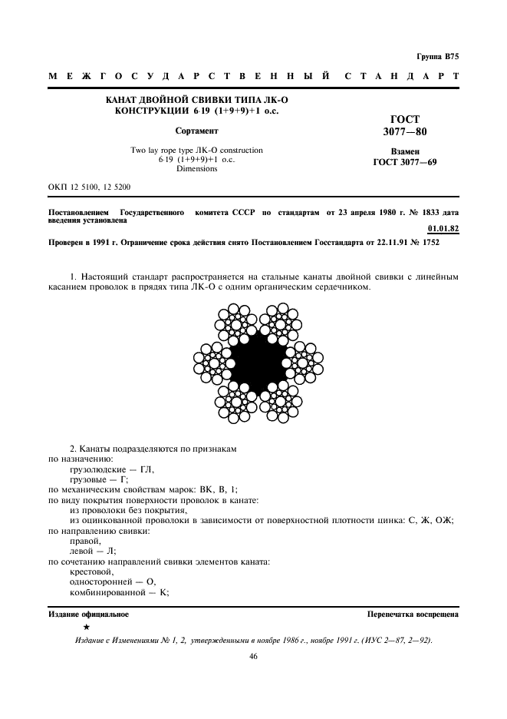

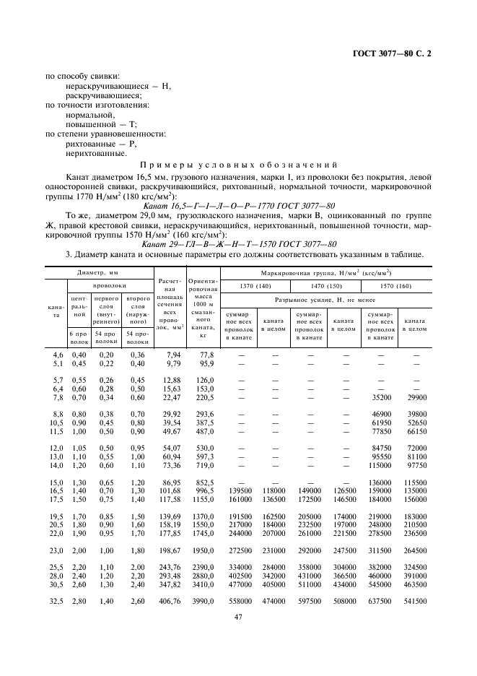

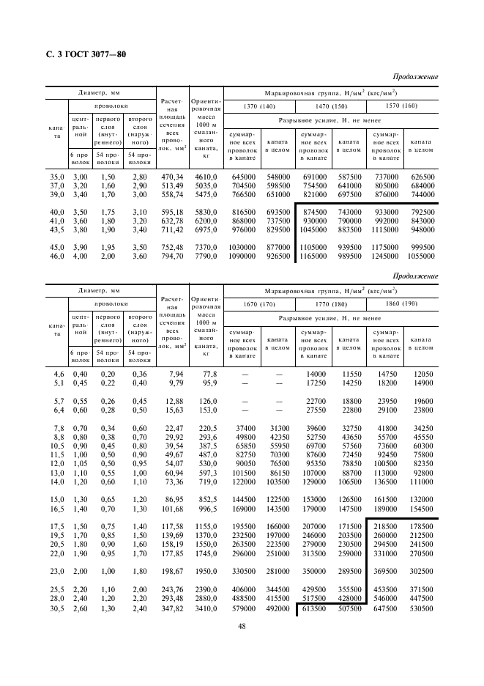

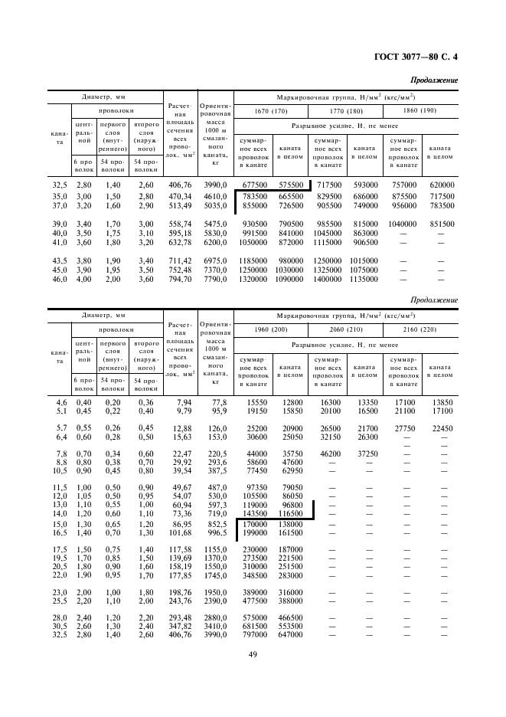

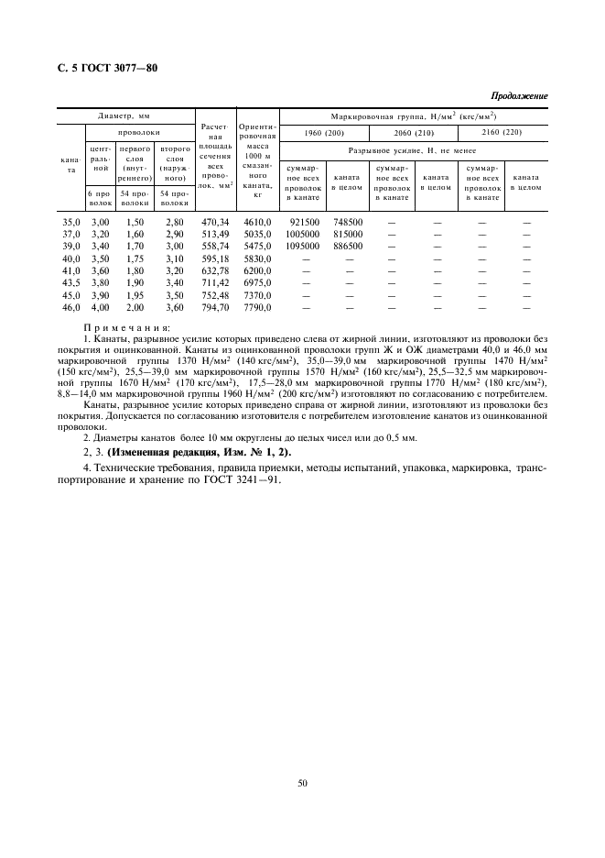

Поправка: Изменение к ГОСТ 3077-80. Поправка к изменению

Дата введения: 2001-05-01

Актуален с: 2008-01-15

